I. Solid principle
Bao gồm 5 nguyên tắc:
1) Single responsibility principle (SRP)
- Mỗi class chỉ nên có một lý do để thay đổi, tức là chỉ chịu trách nhiệm cho một chức năng duy nhất
> class đơn giản, dễ bảo trì

2) Open/close principle (OCP)
- Hạn chế sửa đổi: không nên chỉnh sửa sroce code của một module hoặc mộ class có sãn, vì sẽ làm ảnh hưởng đến tính đúng đắn của chương trình
- Ưu tiên mở rộng: khi cần thêm tính năng mới, nên kế thừ và mở rộng các module/ class có sẵn thành các module con lớn hơn.

3) Liskov substitution principle (LSP)/’liskov/
- Các class con phải có thể thay thế class cha mà không thay đổi tính đúng đắn của chương trình.
> lớp con không nên phá vỡ hành vi của lớp cha

4) Interface Segregation principle (ISP)
- một class không nên phụ thuộc vào những method mà nó không sử dụng
> Nên chia nhỏ interface thành các interface cụ thể thay vì tạo một interface lớn

5) Dependency Inversion Principle (DIP)
- Các module cấp cao không nên phụ thuộc vào các module cấp thấp mà nên phụ thuộc vào abstraction.
> hệ thống dễ bảo trì và mở rộng

II. 4 Tính chất trong lập trình hướng đối tượng (OOP)

1. Tính kế thừa (inheritance)
Tính chất kế thừa là tính chất quan trọng nhất cho phép một đối tượng có thể có được các đặc tính (thuộc tính, phương thức) mà đối tượng khác đã có thông qua kế thừa (extends).
Điều này cho phép các đối tượng chia sẻ hay mở rộng các đặc tính sẵn có mà không phải tiến hành định nghĩa lạị.

2. Tính đa hình (Polymorphism)
Tính chất đa hình của lập trình hướng đối tượng được thể hiện rõ nhất qua việc gọi phương thức của đối tượng. Các phương thức hoàn toàn có thể giống nhau, nhưng việc xử lý luồn có thể khác nhau.
Ví dụ: ta có 3 lớp Hình, Hình vuông, Hình tròn. Trong đó lớp hình là lớp cha của 2 lớp còn lại có phương thức là tính diện tích.

3. Tính đóng gói (encapsulation) và che giấu thông tin (info hiding)
Tính chất đóng gói này không cho phép người sử dụng các đối tượng thay đổi trạng thái nội tại của một đối tượng. Chỉ có các phương thức nội tại của đối tượng cho phép thay đổi trạng thái của nó.
Tính chất đảm bảo sự toàn vẹn, bảo mật của đối tượng.

4. Tính trừu tượng (abstraction)
Tính chất trừu tượng của lập trình hướng đối tượng là khả năng của chương trình bỏ qua hay không chú ý đến một số khía cạnh của thông tin mà nó đang trực tiếp làm việc lên, nghĩa là nó có khả năng tập trung vào cốt lỗi cần thiết.
Mỗi đối tượng phục vụ như là một "động tử" có thể hoàn tất các công việc một cách nội bộ, báo cáo, thay đổi trạng thái của nó và liên lạc với các đối tượng khác mà không cần cho biết làm cách nào đối tượng tiến hành được thao tác. Tính chất này thường được gọi là sự trừu tượng của dữ liệu.

III. Các lệnh
1) If-else
2) for
3) While/ do-While
4) switch- case

IV.
1) biến
2) array
3) class và object
Đối tưởng tổng quát gọi là lớp (class); còn mỗi sinh viên cụ thể mình gọi là đối tượng (object)

Class{
Thuộc tính/ Đặc điểm/ Attribute 1
Thuộc tính/ Đặc điểm/ Attribute 2
Thuộc tính/ Đặc điểm/ Attribute 3

void “Phương thức_ Method_1” ;
void “Phương thức_ Method_2” ;
void “Phương thức_ Method_3” ;
}

4) access modifier
Public; gọi ở đâu cũng được
private: chỉ sử dụng trong nội bộ của class
protected: được sử dụng với lớp cha/ con ????????
static: thuộc tính của một class, nhưng không phải thuộc tính của đối tượng
abstract: dùng cho tính kế thừa

5) Package
package = folder chứa các file.java

6) Enum
- Kiểu dữ liệu enum, là kiểu dữ liệu bị giới hạn
VD:
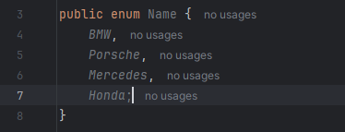

7) final
- Final + biến: dùng để tạo hằng số,
- Final + lớp (class): cấm kế thừa, cấm ghi đè
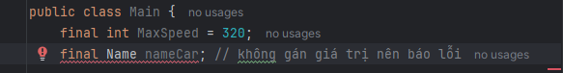
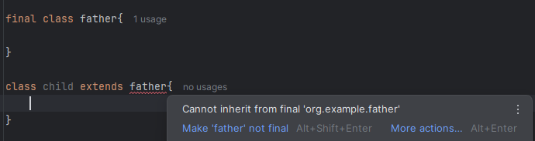

8) interface
- là một bản thiết kế của một class
- nó chỉ có các phương thức trừu tượng và hằng số
- tất cả các hằng số được mặc định là ở dạng “public static final”
- tất cả các phương thức là ở dạng “piblic abstract” , nó không thể được khởi tạo thành đối tượng

> để thu được tính trừu tượng hoàn toàn và đa kế thừa trong java

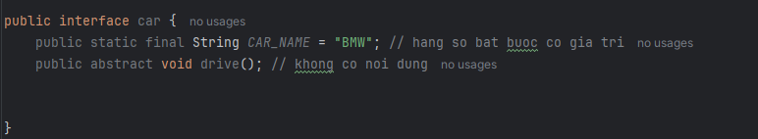
9) collection
- Set: không có giá trị bị lặp, có sắp xếp hoặc không
- list: không quan tâm có lặp hay không
- Queue: vào trước ra trước
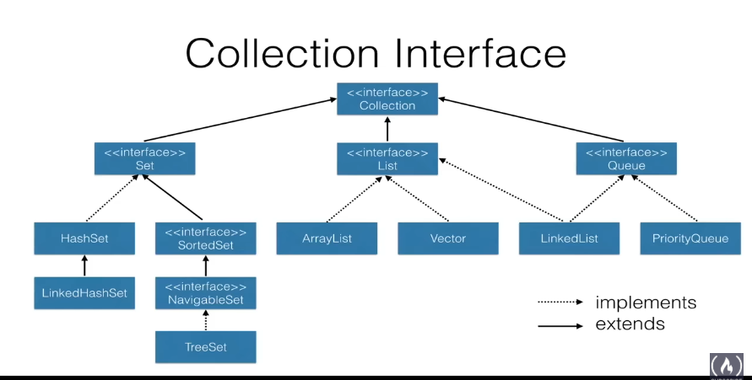
10) Exception
try- catch- finally
flow and flows

